Laranja da Terra/ES, 09 de fevereiro de 2023.

CI 09/2023 - CONTROLE INTERNO

Ao Excelentíssimo Senhor
ROBERTO KUSTER BECKER
Presidente da Câmara Municipal - 2023/2024
LARANJA DA TERRA/ES

Senhor Presidente,

Sirvo-me do presente para encaminhar a Vossa Excelência o RELATÓRIO ANUAL DO CONTROLE INTERNO referente ao EXERCÍCIO DE 2022 para apreciação, podendo ser utilizado para elaboração do Relatório de Gestão, Ano Base 2022, tendo em vista se tratar de peça componente da Prestação de Contas Anual a ser encaminhada até 31 de março de 2023, ao Tribunal de Contas do Estado do Espírito Santo - TCEES.
Respeitosamente,

VERUSKA PEDRO
Controladora Geral Interna
Portaria 18/2012

SISTEMA DE CONTROLE INTERNO

RELATÓRIO ANUAL

EXERCÍCIO
2022

RELATÓRIO EMITIDO PELO SISTEMA DO CONTROLE INTERNO DO PODER LEGISLATIVO MUNICIPAL

Relatório emitido pelo Sistema de Controle Interno do Legislativo Municipal, em atendimento ao disposto no Inciso Art.74 da Constituição Federal, Art. 59 da Lei Complementar nº 101/2000 (LRF), Arts.75 a 80, da Lei nº 4.320/1964, que integra a Prestação de Contas do exercício de 2022.

Laranja da Terra, 09 de fevereiro de 2022.
1 - INTRODUÇÃO
Controlar significa verificar se a realização de uma determinada atividade não se desvia dos objetivos ou das normas e princípios que a regem. Na Administração Pública, o ato de controlar possui significado similar, na medida em que pressupõe examinar se a atividade governamental atendeu à finalidade pública, à legislação e aos princípios básicos aplicáveis ao setor público.
O Objetivo deste trabalho é apresentar os procedimentos executados pelo Sistema de Controle Interno necessários para a formalização do Relatório Anual que integrará a Prestação de Contas a ser apresentada ao Tribunal de Contas do Estado do Espírito Santo.
Um bom sistema de Controle Interno é sinônimo de “boa administração”, que também é o objetivo de todo gestor público. O gerenciamento do patrimônio público exige um eficiente sistema de controle interno.
Diante desta realidade apresentamos a seguir as análises referentes aos procedimentos administrativos mais comuns realizados pela Câmara, a fim de evitar erros primários que podem ser detectados pela auditoria externa do Tribunal de Contas.
Foram abordadas questões relacionadas à gestão financeira, orçamentária e contábil, além de controle de bens, uso do veículo, gastos com folhas de pagamento, material de consumo, arquivamento de documentos e outros procedimentos de rotinas normais de uma instituição como a Câmara.
O trabalho insere-se no conjunto das ações de natureza pedagógica para orientar o Administrador quanto aos procedimentos a adotar para gerir os recursos públicos com eficiência, eficácia e economicidade.
Espera-se que este trabalho receba a atenção especial pelo Presidente da Câmara, para elaboração e análise da PRESTAÇÃO DE CONTAS ANUAL referente ao exercício de 2022.

2 - ABORDAGEM DO RELATÓRIO
O relatório consiste no controle da execução orçamentária das despesas do Poder Legislativo Municipal, analisando os créditos orçamentários e adicionais, os movimentos financeiros, despesas e repasses, gastos com pessoal, aplicação em manutenção conforme legislação pertinente, bens patrimoniais, licitações e contratos.
O conteúdo constante do presente relatório consiste no atendimento a legislação vigente que resulta em ações demonstradas de forma geral, sintética e concisa, com suporte documental analítico, que terão como objetivos garantir a veracidade das informações e relatórios contábeis financeiros e operacionais, prevenir erros e irregularidades e, em caso de ocorrência destes, possibilitar descobri-los o mais rapidamente possível, promovendo ao mesmo tempo a uniformidade e a correção ao registrarem-se as operações, estimular a eficiência do pessoal mediante a discussão e acompanhamento que se exerce através de relatórios e informações do Controle Interno e salvaguardar os ativos e, de modo geral, obter um controle eficiente sobre todos os aspectos operacionais da entidade.
O benefício do controle consiste na redução do risco de falhas quanto ao cumprimento dos objetivos e metas das atividades do órgão.

3 - REPASSES DO DUODÉCIMO
A Constituição Federal dispõe sobre limites de despesas com o Legislativo Municipal. A Emenda Constitucional nº. 25, de 14 de fevereiro de 2000 foi promulgada com o objetivo de editar regras e impor limites, que deverão utilizar como parâmetros a receita tributária e as transferências constitucionais.
O repasse deve ser realizado até do dia 20 de cada mês, nos termos do art. 168 da Constituição Federal e do Art. 68, Inciso XX, da Lei Orgânica.
Nos termos do Art. 29-A, Inciso I, da Constituição Federal, os cálculos para os repasses ao Poder Legislativo dos Municípios com população até 100.000 habitantes são de 7% do somatório da Receita Tributária, (IPTU, ISSQN, ITBI, IRRF e Taxas) que são receitas derivadas de tributos em geral, ou seja, dos Impostos, Taxas e Contribuição de Melhoria, mais o somatório das receitas de transferências correntes, previstas no § 5º do art. 153 e nos arts. 158 e 159, efetivamente realizados no exercício anterior.

3.1 - Da base de cálculo:
Base de cálculo de para apuração do repasse 2022 | R$ 33.089.535,43
Valor permitido para repasse em 2022 (7%) | R$ 2.316.267,48

3.2 - Valores repassados:
Valor total permitido (7%) | R$ 2.316.267,48
Valor total repassado em 2022 | R$ 2.316.267,48
Diferença | R$ 0,00
O valor do repasse do duodécimo recebido pela Câmara Municipal no exercício de 2022 está em conformidade com as normas legais, conforme o quadro.

Até 30/12/2022 foram efetuadas as seguintes devoluções ao Executivo:
Data | Valor (R$) | Finalidade
30/12/2022 | R$ 306.293,93 | Saldo de duodécimos
30/12/2022 | R$ 37.769,72 | Juros de Aplicações Financeiras

4 - CRONOGRAMA DE DESEMBOLSO (art. 8º Lei Complementar nº. 101/2000)
O cronograma de desembolso é um importante instrumento de controle de gastos públicos, essencial para a organização da saída de recursos dos cofres públicos e prevenção de déficits desnecessários.

4.1 - DESPESA E RECEITA - EXECUÇÃO ORÇAMENTÁRIA

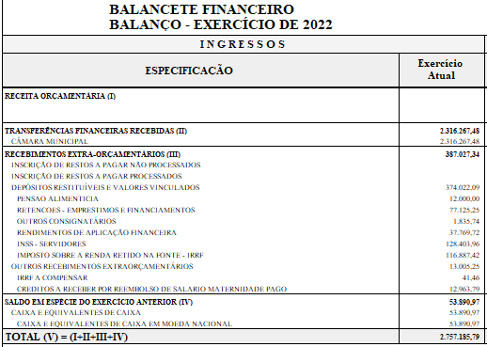

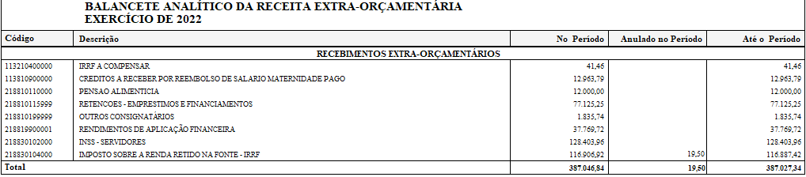

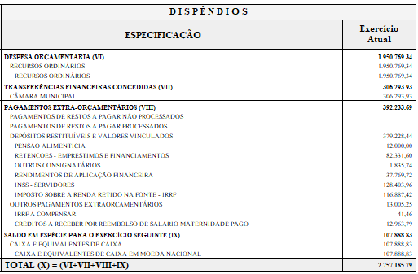

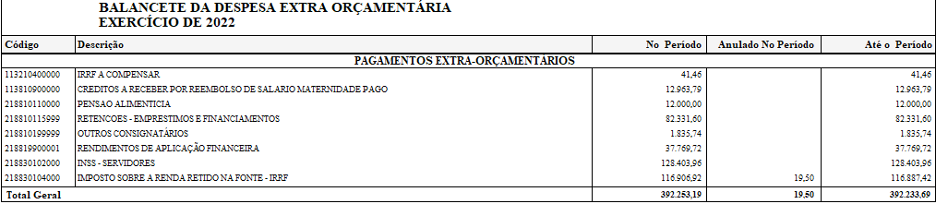

5 - ANÁLISE FINANCEIRA
5.1 - RECEITA
O planejamento governamental é de responsabilidade institucional da Câmara Municipal e tem como objetivo principal controlar os gastos públicos, em consonância com as diretrizes estabelecidas na Lei Orçamentária Anual (LOA), bem como, o seu acompanhamento da execução orçamentária através da Mesa Diretora.
Conforme os quadros, podemos verificar que o Gestor obedeceu ao cronograma de desembolso, tendo contraído obrigações inferiores à receita transferida, portanto, não contraindo restos a pagar para exercícios vindouros. Os repasses recebidos estão em conformidade com o disposto legalmente, estando devidamente contabilizados.

5.2 - DESPESA
TÍTULOS | R$
Repasse estimado para o período, conforme LOA | R$ 2.100.000,00
Valor transferido pela PMLT conforme Art. 29/A da CF | R$ 2.316.267,48
Receita extra orçamentária no período | R$ 387.027,34
Despesa Orçamentária Autorizada para o período | R$ 2.100.000,00
Despesa Orçamentária Realizada no período | R$ 1.950.769,34
Diferença entre Orçado e Realizado | R$ 149.230,66
Despesa extra orçamentária paga no período | R$ 392.233,69
Restos a pagar não processados (RPPN) | R$ 55.000,00
Devolução/Anulação de Transferência Financeira | R$ 306.293,93
Saldo Bancário/Financeiro em 31/12/2022 | R$ 107.888,83

6 - CRÉDITOS SUPLEMENTARES
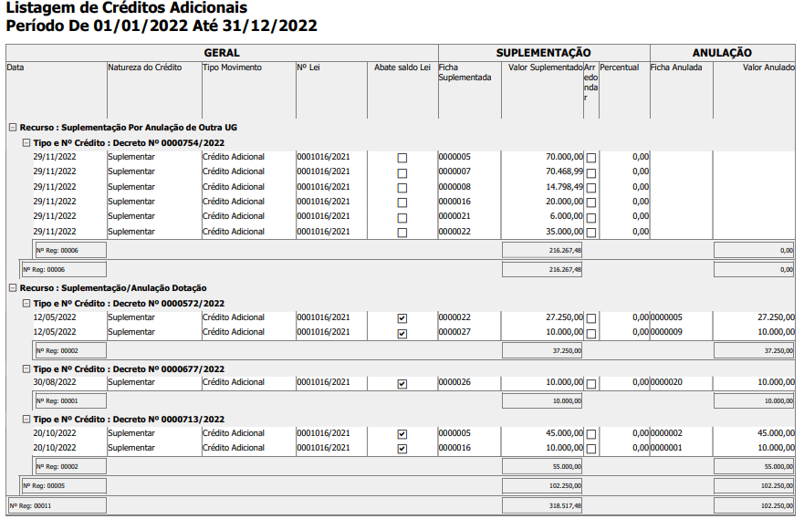
O Legislativo realizou abertura de créditos suplementares ao orçamento de 2022 no total de R$ 318.517,48 (Trezentos e dezoito mil, quinhentos e dezessete reais e quarenta e oito centavos), observando assim o limite permitido, conforme alínea a, do inciso III, do art. 3º da Lei Orçamentária Anual - 2022.

7 - APLICAÇÕES FINANCEIRAS
Houve rendimentos de aplicações financeiras apropriados no período no valor de R$ 37.769,72 (Trinta e sete mil, setecentos e sessenta e nove reais e setenta e dois centavos).

8 - GESTÃO DE RECURSOS HUMANOS E FOLHAS DE PAGAMENTO
A gestão de recursos humanos é uma atividade executada por organizações públicas e privadas com a finalidade de selecionar, gerir e direcionar os colaboradores de uma organização no cumprimento de objetivos e interesses pré-definidos. Os recursos humanos são o componente mais importante de uma instituição. Gerenciá-lo de forma apropriada é fundamental para que ela funcione adequadamente.
Nesse sentido, é dever da Administração manter um quadro de pessoal qualificado, motivado e adequado às suas necessidades, observando sempre o aspecto da legalidade no que se referem aos atos de gestão de recursos humanos, certificando-se da lisura e eficiência.
Assim, administrar é dirigir uma organização utilizando técnicas de gestão para que alcance seus objetivos. A essência do trabalho do gestor público consiste em obter resultados por meio das pessoas que coordena e das ações que implementa.
A folha de pagamento tem função operacional, contábil e fiscal, devendo ser constituída com base em todas as ocorrências mensais do servidor, com a descrição dos fatos que envolveram a relação de trabalho, transformada em valores numéricos, ou seja, resultados, considerando os códigos, quantidades, referências, percentagens e valores apurados.

8.1 - INTEGRANTES DA FOLHA DE PAGAMENTO - 30 DE DEZEMBRO DE 2022
VEREADORES/SERVIDORES
Vereadores: 09 (nove)
Servidores Efetivos: 06 (seis)
Servidores Comissionados: 03 (três)
Servidor recebido por meio de cessão: 01 (um)
Total de Servidores em atividade: 10 (Dez)
Total geral (Vereadores + servidores) = (9 + 6 + 3 + 1) = 19 (dezenove)
Estagiários: 01 (um)

8.2 - INFORMAÇÕES RELEVANTES

A Lei nº 824, de 17 de junho de 2017, que autorizava a Mesa Diretora da Câmara Municipal a contratar, com os agentes de integração ou diretamente com as instituições de ensino, estagiários de nível fundamental, médio, técnico, jovens e adultos, superior e pós-graduação regularmente matriculados para atuarem nos diversos setores do Poder Legislativo foi alterada por meio da Lei 986, de 08 de abril de 2022, lei que passou a dispor sobre a contratação de estagiários no âmbito da Câmara Municipal de Laranja da Terra, a assinar convênio e outras providências, limitando a 3 vagas, sendo todas para o ensino superior e estipulando o valor da bolsa-auxílio em 82% do salário mínimo vigente.
Os gastos com pessoal em nenhum momento ultrapassaram os limites previstos na LRF.
A concessão de férias é exercida por meio de controle específico pela Secretaria Geral da Câmara e tem sido concedida dentro do período estipulado em lei, ou seja, nos 12 (doze) meses subsequentes à data em que o empregado tiver adquirido o direito.
A contribuição previdenciária (patronal e do servidor) foi gerada pelo Departamento de Recursos Humanos e Folha de Pagamento, sendo recolhida mensalmente.
A Câmara Municipal paga ao Motorista e Controlador de Combustíveis da Câmara Municipal GRATIFICAÇÃO ESPECIAL (GE) mensal sobre o vencimento básico, baseada na Lei Municipal nº 1030, de 23 de março de 2022, no percentual de 50% (cinquenta por cento), por realizar trabalho fora do horário de expediente.
Foi dada reposição salarial no exercício em questão por meio da Lei nº 1024, de 22 de março de 2022, no percentual de 10,06% (dez vírgula zero seis por cento), incidente sobre a remuneração básica.
No 1º (primeiro) trimestre foram enviadas informações aos órgãos competentes provenientes do Departamento de Recursos Humanos e Folha de Pagamento em conjunto com o Departamento Contábil/Financeiro sobre: Declaração do Imposto sobre a Renda Retido na Fonte - DIRF, Relação Anual de Informações Sociais (RAIS), Declaração de Débitos e Créditos Tributários Federais - DCTF, Sistema de Informações Contábeis e Fiscais do Setor Público Brasileiro - SICONFI, entre outros. A partir de 2022, a Câmara passou a encaminhar suas informações por meio do eSocial. O eSocial é um projeto do governo federal que, gradativamente, unifica o envio de informações pelo empregador em relação aos seus empregados. Trata-se, portanto, da geração digital da folha de pagamento e demais informações fiscais, previdenciárias, trabalhistas e de apuração de tributos e do FGTS, com a padronização das rubricas da folha de pagamento, de layout e de registro de empregados. Dessa forma, progressivamente, as obrigações acessórias são substituídas. Isso significa que o eSocial estabelece a forma como são prestadas essas informações (trabalhistas, previdenciárias, tributárias e fiscais) relativas à contratação e utilização de mão de obra onerosa, com ou sem vínculo empregatício.
Fica claramente demonstrado que há necessidade constante de atualização desse setor, a fim de manter em dia o envio das informações aos mais diversos órgãos fiscalizadores.

Obedecendo ao índice previsto no § 1º do art. 29-A da Constituição Federal, vejamos abaixo os valores gastos com Folhas de Pagamento no exercício de 2022:
GASTOS COM FOLHA DE PAGAMENTO - 70%
ESPECIFICAÇÃO | VALOR
REPASSE RECEBIDO | R$ 2.316.267,48
DESPESA ORÇAMENTÁRIA | R$ 1.274.497,14
3.1.90.01.00 - Aposentadorias e Reformas | R$ 0,00
3.1.90.03.00 - Pensões | R$ 0,00
3.1.90.04.00 - Contratação Tempo Determinado | R$ 0,00
3.1.90.09.00 - Salário-Família | R$ 0,00
3.1.90.11.00 - Vencimentos e Vantagens Fixas | R$ 1.274.497,14
TOTAL DA DESPESA COM FOLHA DE PAGAMENTO | R$ 1.274.497,14

A - Limite conforme Constituição - 70,00 % | R$ 1.621.387,24
B - Valor Aplicado | R$ 1.274.497,14
Percentual Aplicado (%) | 55,02%
Diferença (A - B) | R$ 346.890,10

- R$ 1.274.497,14 (Um milhão, duzentos e setenta e quatro mil, quatrocentos e noventa e sete reais e catorze centavos) com Vencimentos de Servidores e Subsídios de Vereadores;
- R$ 264.615,49 (Duzentos e sessenta e quatro mil e seiscentos e quinze reais e quarenta e nove centavos) com Obrigações Patronais;
- R$ 0,00 com outras despesas.
Os pagamentos dos subsídios dos Vereadores e Vencimentos dos demais servidores são depositados em Contas Correntes dos mesmos.

OBS: Se considerarmos o valor preliminar do Orçamento, que estava estipulado em R$ 2.100.000,00 (Dois milhões e cem mil reais), os R$ 1.274.497,14 (Um milhão, duzentos e setenta e quatro mil, quatrocentos e noventa e sete reais e catorze centavos) liquidados com Folhas de Pagamento representariam 60,69% (sessenta vírgula sessenta e nove por cento).

Conforme tabela anterior, observa-se o cumprimento do limite máximo de gasto com Folha de Pagamento do Poder Legislativo.

9 - SUBSÍDIOS DOS VEREADORES
A Constituição instituiu a exclusividade do subsídio, ou seja, de um valor único a ser pago em retribuição aos serviços dos agentes políticos. Assim o Prefeito, Vice-Prefeito, Vereadores, Secretários Municipais receberão apenas subsídio, não fazendo jus a qualquer outro tipo de remuneração, excluindo as despesas de caráter indenizatório.
A Lei Municipal nº. 0967/2020, de 11 de setembro de 2020, fixou o Subsídio do Vereador em R$ R$ 5.385,00 (Cinco mil trezentos e oitenta e cinco reais) e do Presidente da Câmara em R$ 6.462,00 (Seis mil quatrocentos e sessenta e dois reais).

A Lei Municipal nº 1024 de 22 de março de 2022, que “Dispõe sobre a revisão geral anual de vencimentos dos servidores públicos municipais, e dá outras providências” garantiu a revisão anual aos vereadores em exercício.

10 - PUBLICAÇÃO LEGAL DOS RELATÓRIOS/ATIVIDADES DA CMLT
Os Relatórios de Gestão Fiscal foram legalmente formalizados e publicados, obedecendo à legislação pertinente. O Relatório de Gestão Fiscal referente ao 2º Semestre de 2022 foi publicado em 27 de janeiro de 2023. Os outros relatórios e atos administrativos praticados pelo Poder Legislativo foram legalmente formalizados e publicados em tempo hábil, ora no site oficial da Câmara, ora no mural, ora no SICONFI, ora no Departamento de Imprensa Oficial (DIO), conforme o caso, sendo os comprovantes devidamente arquivados nos processos correspondentes.

10.1 - PUBLICAÇÕES NO DEPARTAMENTO DE IMPRENSA OFICIAL - (DIO/ES) e no DIÁRIO OFICIAL DOS MUNICÍPIOS (DOM - AMUNES) - EXERCÍCIO 2022
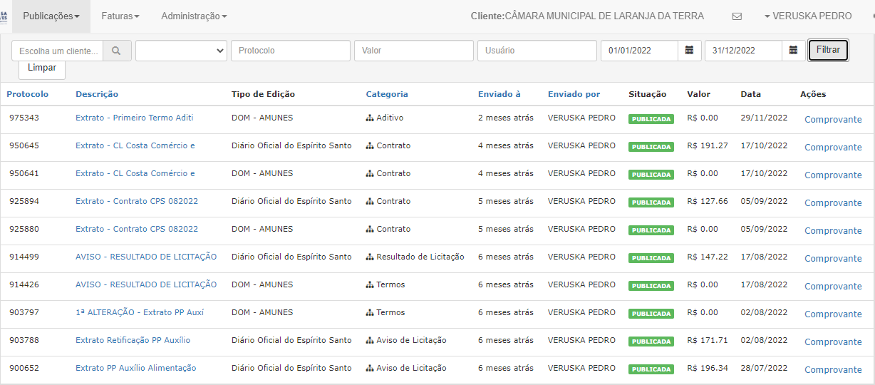
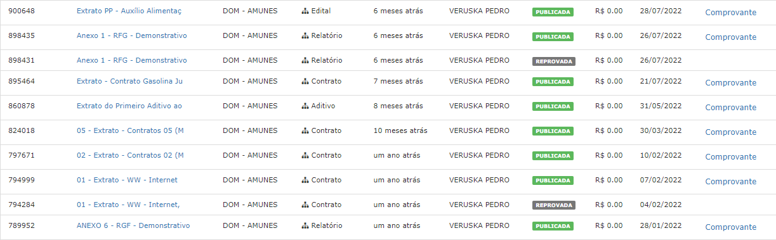

11 - GESTÃO PATRIMONIAL
A administração patrimonial consiste em planejar, organizar, controlar, zelar, conservar e promover a melhor utilização dos materiais permanentes disponíveis na organização.
O patrimônio público deve ser entendido como o conjunto de bens, direitos e obrigações, mensuráveis em moeda corrente, pertencentes a uma entidade da Administração Direta ou Indireta, que não visa lucro, e sim está voltada para o atendimento das necessidades e interesses da coletividade. Com isso, é de responsabilidade dos administradores e administrados vincular a proteção e defesa do patrimônio das entidades, através de um cadastramento eficiente de todos esses materiais, que possam vir a servir de base para futuros levantamentos e aferições, uma vez que todo esse conjunto de materiais constitui o patrimônio público, o qual foi adquirido com recursos da sociedade. Custou dinheiro e deve ser tratado como se dinheiro fosse.
A fim de manter atualizados os registros dos bens patrimoniais, bem como a responsabilidade dos setores onde se localizam tais bens, a Câmara procede ao inventário anualmente mediante verificações físicas ao fim do exercício financeiro. O referido relatório é incorporado à Prestação de Contas Anual a ser encaminhada até 31 de março do exercício seguinte.

11.1 - RELAÇÃO DOS BENS PATRIMONIAIS ADQUIRIDOS EM 2022

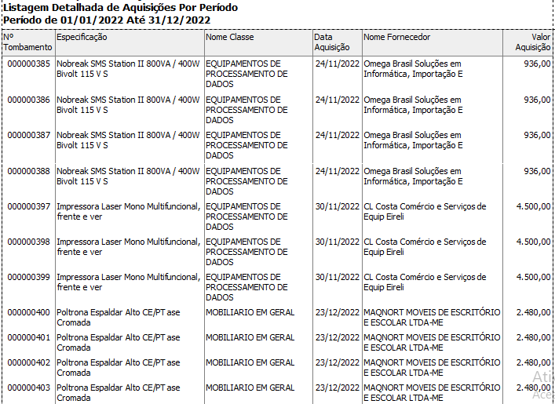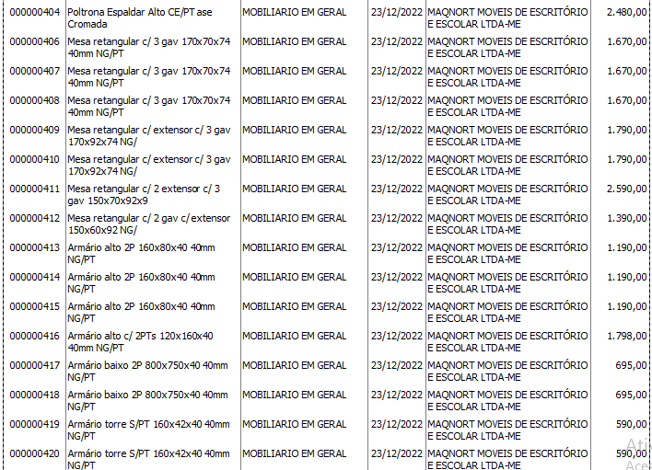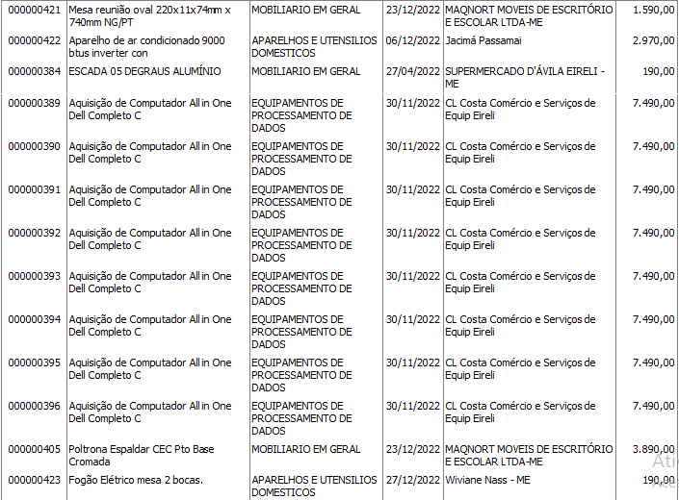

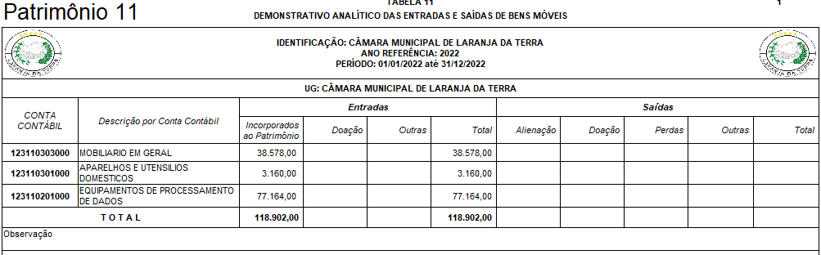

Não houve baixa de bens no exercício em questão, conforme descrito na tabela abaixo:

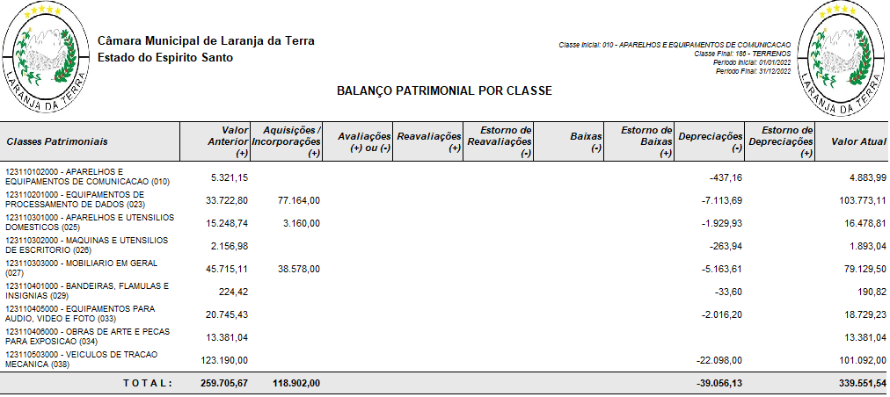
Os bens patrimoniais do Poder Legislativo estão incorporados.

11.2 - MATERIAIS DE CONSUMO ADQUIRIDOS EM 2022

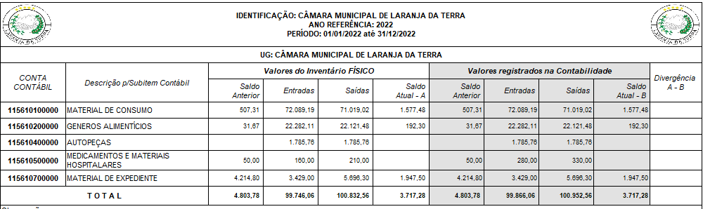

12 - CONTROLE DE DESPESAS COM O VEÍCULO OFICIAL - EXERCÍCIO DE 2022
A Câmara possuiu o veículo SPIN 18L AT Premier, Chassis 9BGJP7520NB127459, nº do motor JUX009637, 2022/2022, 7 passageiros, Potência 111CV, 1.8 cilindradas, marca Chevrolet, Flex, CINZA SATIN STEEL - Placa: RQQ1D23.

DESPESAS COM MANUTENÇÃO DO VEÍCULO - SPIN 18L AT Premier, marca Chevrolet, Flex, CINZA SATIN STEEL - Placa: RQQ1D23 | VALOR (R$)
Licenciamento Anual, postagem do CRLV e Seguro DEPVAT - DETRAN | R$ 193,98
Seguro | R$ 2.100,77
Combustível | R$ 41.398,29
Aquisição de 8 pneus | R$ 8.660,00
Peças e acessórios | R$ 3.079,95
Óleos e Lubrificantes | R$ 600,63
Serviços de manutenção, limpeza, higienização e conservação | R$ 4.331,89
TOTAL | R$ 60.365,51
Fonte: Sistema Contábil informatizado e Sistema de Almoxarifado

13 - GESTÃO ORÇAMENTÁRIA
Modernamente, o orçamento é compreendido não apenas como uma ferramenta de controle dos gastos públicos, mas, sobretudo, como um instrumento de planejamento das políticas de governo. Trata-se de um plano, expresso em termos financeiros, que vincula o gasto público à obtenção de determinados objetivos ou metas.
Para 2022, foi fixada a despesa no valor de R$ 2.100.000,00 (Dois milhões e cem mil reais), dos quais foram efetivamente gastos para atender as necessidades da Câmara R$ 1.950.769,34 (Um milhão, novecentos e cinquenta mil e setecentos e sessenta e nove reais e trinta e quatro centavos).
Desse valor, foi gasto com Despesa Total com Pessoal (DTP) o valor de R$ 1.539.112,63 (Um milhão, quinhentos e trinta e nove mil e cento e doze reais e sessenta e três centavos), que é a soma de R$ 1.274.497,14 (Um milhão, duzentos e setenta e quatro mil e quatrocentos e noventa e sete reais e catorze centavos) com Vencimentos de Servidores e Subsídios de Vereadores e R$ 264.615,49 (Duzentos e sessenta e quatro mil, seiscentos e quinze reais e quarenta e nove centavos) com Obrigações Patronais. Resta dizer que os índices estabelecidos pela legislação foram devidamente respeitados e obedecidos.

14 - GESTÃO DE CONTRATAÇÕES
No controle da administração pública, os contratos administrativos para a realização de obras aquisição de bens ou prestação de serviços constituem um ponto bastante sensível. Boa parte das notícias que envolvem denúncias de irregularidade e que circulam nos meios de comunicação diz respeito, direta ou indiretamente, aos processos de licitação e aos termos e condições contratuais pactuados entre o órgão público contratante e o particular contratado. O mesmo pode ser dito dos pronunciamentos dos Tribunais de Contas acerca da irregularidade das contas dos gestores públicos.
O que torna a questão complexa é que não basta fazer a licitação e formalizar o contrato administrativo. Faz-se necessária a gestão dos contratos depois que são assinados. Isto significa acompanhar toda a evolução do processo, desde a definição precisa da necessidade da administração, passando pela aprovação do edital, a realização do certame, até a execução do contrato, certificando-se de que o contratado está realizando a obra ou prestando o serviço conforme determina o projeto básico ou o termo de referência. É preciso conferir se os bens adquiridos são de fato fornecidos na quantidade e qualidade especificadas no contrato.
Assim, o gerenciamento do contrato pode se revelar crucial para a boa gestão. O acompanhamento periódico da execução contratual possibilita à administração diagnosticar as eventuais falhas e corrigi-las. Portanto, as figuras do Fiscal de Contrato e Gestor de Contratos são extremamente importantes.
Da mesma forma, é importante que todo vereador acompanhe os processos internos de licitação. Para isso, ele pode, por exemplo, participar das sessões públicas de abertura das propostas, verificar se os licitantes participantes são empresas que de fato existem, examinar se os preços propostos estão de acordo com o mercado local, etc.
Em 2022, foi nomeada uma Comissão Especial de Licitação por meio da Portaria 05/2022, para promover as aquisições necessárias. Seguem abaixo informações sobre os processos licitatórios realizados:

Pregão Presencial 01/2022 - EDITAL Nº 001/2022 - PREGÃO PRESENCIAL - AUXÍLIO ALIMENTAÇÃO
Objeto: Escolha da proposta mais vantajosa para a contratação de empresa especializada para a prestação de serviços de fornecimento e gerenciamento de Auxílio-Alimentação, por meio de Cartão Eletrônico/Magnético, com senha individual, para recarga mensal, destinado à aquisição de gêneros alimentícios para os servidores da Câmara Municipal, o que será buscado através da etapa de lances no processo de Pregão Presencial, com duração inicial de até 05 (cinco) anos, e a possibilidade de serem prorrogados até o limite de 10 (dez) anos, com vigência a partir da assinatura contratual, e publicação conforme definido.
Vencedor: Le Card Administradora de Cartões Ltda - CNPJ: 19.207.352/0001-40
Valor: R$ 420.000,00

14.1 - CONTRATOS CELEBRADOS EM 2022

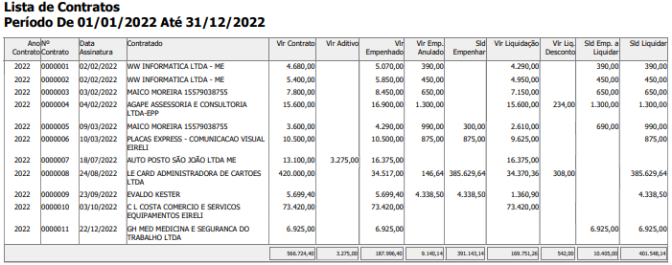

14.1 - ADITIVOS CELEBRADOS EM 2022
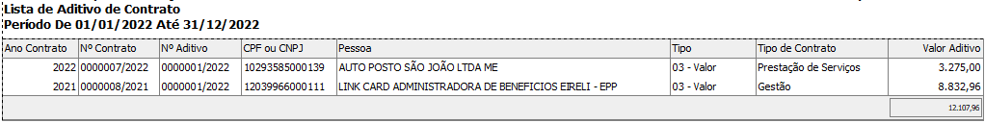

15 - GESTÃO CONTÁBIL E FINANCEIRA

A boa gestão financeira e contábil é uma condição fundamental para que os governos possam realizar o seu programa e efetivar suas políticas, sustentando-as no longo prazo. Já a Contabilidade Aplicada ao Setor Público apresenta-se cada vez mais como instrumento essencial na tomada de decisões para o gestor público. As demonstrações e relatórios contábeis retratam a situação do ente público e, tendo em vista a importância dessas informações, que englobam todos os atos e fatos contábeis que interessam à administração, possibilita que os seus usuários tenham plena capacidade para gerir a máquina pública. Assim, resta evidente que a Contabilidade Aplicada ao Setor Público oferece informações que podem ser utilizadas para evidenciar o comportamento da receita e despesa orçamentárias, do patrimônio público, com mensuração de produtividade e da eficácia para o contínuo aperfeiçoamento das ações governamentais e em benefício direto da população.
O gestor pode ter acesso às informações contábeis através das demonstrações contábeis (Balanços Orçamentário, Financeiro e Patrimonial e das Demonstrações das Variações Patrimoniais e das Mutações do Patrimônio Líquido) e dos relatórios exigidos pela Lei de Responsabilidade Fiscal - Relatório de Gestão Fiscal. Todas as informações constantes nas demonstrações e relatórios mencionados são relevantes e embasam o gestor para que ele defina qual decisão irá tomar, pois se referem a informações de natureza orçamentária, como o comparativo entre o previsto e o arrecadado das receitas; natureza financeira, os ingressos e desembolsos do período; natureza patrimonial, o resultado patrimonial; natureza de controle; além da receita corrente líquida, dos limites de despesa com pessoal, dentre outras.

Com relação a 2022, pode-se dizer que:
- Os registros contábeis foram efetuados tempestivamente;
- Os documentos referentes às despesas estão arquivados em seus respectivos processos;
- Os recursos financeiros recebidos pela Câmara Municipal foram devidamente contabilizados;
- Por meio da integração dos bancos de dados dos Poderes Executivo e Legislativo, a PMLT tem acesso mensal às informações contábeis (balancetes orçamentários e financeiros) para consolidação na Contabilidade Geral do Município;
- A CM de Laranja da Terra procurou atender as normas de contabilidade pública exigidas pelo TCEES, conforme resolução TC nº 258/2013;
- As prestações de contas foram enviadas ao TCEES nos devidos prazos, conforme determinação do TCEES;
- Todos os pagamentos foram feitos através de depósitos, transferências, cheques e/ou por meio eletrônico, possuindo os comprovantes adequados;
- Os pagamentos foram feitos obedecendo à ordem cronológica dos credores;
- Antes de se pagar o valor empenhado, foram conferidas as certidões do credor, a respectiva liquidação e autorização para pagamento;
- A conciliação bancária foi feita quando houve movimentação financeira no órgão, rotineiramente.

As informações recebidas da Contabilidade favorecem ao gestor a tomada de inúmeras decisões, sendo algumas exemplificadas a seguir:
• Balanço Orçamentário: corte de gastos para diminuir as despesas, quando essas estão muito elevadas e comprometendo o equilíbrio orçamentário;
• Balanço Financeiro: definição de estratégias para diminuição de despesas que irão influenciar, também, nos saldos disponíveis de caixa e equivalentes de caixa, bem como elaboração de cronogramas de desembolsos;
• Balanço Patrimonial: programação dos pagamentos de fornecedores, decisão por alienar bens;
• Demonstração das Variações Patrimoniais: diminuição das despesas visando um resultado patrimonial positivo;
• Relatório de Gestão Fiscal: diminuição das despesas com pessoal ou realização da contratação de mais pessoal, planejamento de medidas - retorno da despesa com pessoal aos limites diminuição dos gastos para não comprometer a disponibilidade de caixa, etc.
Essas são algumas dentre muitas decisões possíveis que podem ser tomadas pelo gestor, mas, para isso, é preciso dispor de dados fidedignos, que sejam emitidos por pessoas confiáveis, que as informações fornecidas servirão de suporte para a elaboração de estratégias e adoção de diversas medidas sendo, dessa forma, o papel da contabilidade aplicada ao setor público de suma importância para o sucesso de uma boa administração.
Portanto, pode-se concluir que o Departamento Contábil/Financeiro e o de Controle Interno auxiliam o gestor na tomada de decisões, subsidiando-o de informações necessárias para a elaboração de estratégias e adoção de medidas com vistas ao melhor gerenciamento da administração da entidade pública.

16 - GESTÃO OPERACIONAL
O controle da gestão pública não envolve apenas o aspecto da legalidade, isto é, se as ações do governo estão de acordo com a lei e os regulamentos. Envolve também as dimensões de eficiência, eficácia e efetividade, ou seja, implica verificar se as políticas governamentais estão produzindo os resultados esperados, a um custo razoável.
Nesse contexto, eficiência diz respeito a uma relação custo-benefício entre os recursos utilizados e o resultado obtido. Uma administração eficiente é aquela que faz mais com menos, ou seja, é capaz de otimizar os recursos, utilizando-os com o maior proveito possível, evitando desperdícios.
Eficácia, por outro lado, significa a capacidade de atingir objetivos. Um governo eficaz é aquele que alcança suas metas, ou seja, aquele que diz que vai fazer e faz.
Por fim, efetividade é a capacidade de uma política de realmente resolver um problema ou transformar uma determinada realidade, melhorando a qualidade de vida das pessoas envolvidas. Não basta que uma política economize recursos e alcance metas, mas deve ser capaz de proporcionar uma melhoria real nos serviços e nas condições de vida e trabalho dos envolvidos.

17 - PORTAL DA TRANSPARÊNCIA
Os dados divulgados no Portal da Transparência são provenientes de diversas fontes de informação, entre as quais estão os sistemas informatizados de gestão pública utilizados por essa Casa de Leis, que são: Sistema Integrado de Recursos Humanos e Folha de Pagamento, Sistema Integrado de Contabilidade Pública, Sistema Integrado de Almoxarifado, Sistema Integrado de Patrimônio, Sistema Integrado de Controle Interno e Sistema Integrado de Compras (a partir de 2022).
Os órgãos responsáveis por cada fonte de informação disponibilizam seus dados diretamente por meio dos sistemas, ou por meio da inserção manual, na maioria das vezes por parte do Controle Interno. A periodicidade de envio dos dados depende do assunto tratado, assim como a periodicidade de atualização das informações no Portal.
Uma vez carregadas no Portal, as informações são disponibilizadas para conhecimento do cidadão de diversas formas, como: painéis, consultas detalhadas, gráficos, dados abertos e outros.
O acesso ao Portal não requer usuário nem senhas, sendo permitido a qualquer cidadão navegar pelas páginas de forma livre, bem como visualizar e utilizar os dados disponíveis da forma que melhor lhe convier.

CONCLUSÃO
O Controle interno é um processo integrado e dinâmico efetuado pela direção e pelo corpo de colaboradores, estruturado para enfrentar riscos e fornecer razoável segurança de que, na consecução da missão da entidade, os seguintes objetivos gerais sejam alcançados: a) execução ordenada, ética, econômica, eficiente e eficaz das operações; b) cumprimento das obrigações com responsabilidade; c) cumprimento das leis e dos regulamentos aplicáveis; d) salvaguarda dos recursos, para evitar perdas, mau uso e dano.
A eficiência no serviço público, que até a bem pouco tempo não era sequer pensada, passou a ter status de princípio constitucional, tendo em vista o anseio social por bons serviços públicos, com um padrão mínimo de qualidade.
O controle de gestão trata do acompanhamento simultâneo da atuação, com medidas corretivas a fim de garantir que os recursos materiais, bem como os humanos, sejam aproveitados de forma proficiente.
Elaboramos o relatório anual abordando as mais diferentes áreas da Câmara, mas, procuramos dar ênfase a aspectos que julgamos mais relevantes, relativos a informações contidas nas demonstrações orçamentárias e contábeis e os procedimentos operacionais efetuados no dia a dia.
A responsabilidade do Controle Interno reside na coordenação técnica dos trabalhos administrativos executados, com observância dos princípios de controle interno, o inter-relacionamento entre os controles que compõem o sistema, a análise do controle quanto à relação custo-benefício e quanto à verificação dos controles já constituídos.
Pela documentação analisada, pelos procedimentos operacionais acompanhados e com base nos relatórios que recebidos do Departamento Contábil/financeiro da Câmara, não se constataram falhas, irregularidades ou desperdícios na gestão dos recursos repassados.
Foram avaliados os resultados quanto à eficiência e à eficácia da gestão orçamentária, financeira, contábil, operacional e patrimonial, verificando os limites para inscrição de despesas em restos a pagar e limites e condições para a realização da despesa total com pessoal.
Observou-se que o Poder Legislativo deixou inscrito em Restos a Pagar Não Processados (RPNP) em 2022 o valor de R$ 55.000,00, referente a Projeto de Lei que concede Auxílio Alimentação Especial Natalino aos servidores da Câmara Municipal.
Os valores referentes a contribuições previdenciárias devidas ao INSS foram devidamente recolhidos, portanto, não temos nenhum impacto de valores sobre o total da dívida flutuante.
Foram detalhadas mensalmente as despesas pagas das obrigações patronais ao INSS, distinguindo os valores repassados da parte do empregado (descontada do servidor) e da parte empregador (21%).
Foi deixado de saldo financeiro o valor de R$ 107.888,83 (Cento e sete mil e oitocentos e oitenta e oito reais e oitenta e três centavos), referente a Restos a Pagar Não Processados (Auxílio Alimentação Especial Natalino - 2022) e direitos de servidores - Regime de Competência (o que não pode ser feito mais, de acordo com orientação dada por meio da Instrução Normativa TCEES Nº 74).
Quanto a dívida pública, não houve no Legislativo em nenhum momento negociação de qualquer dívida e nem ocorreu no exercício de 2022 a necessidade de providências a danos causados pelo gestor ao erário público.
Destaca-se por fim, quanto ao trabalho da Unidade de Controle Interno, que todas as atividades desenvolvidas e os apontamentos realizados e recomendações efetuadas encontram-se arquivados e disponíveis para análise do Tribunal de Contas do Estado.

É o Relatório.
Laranja da Terra/ES, 09 de fevereiro de 2022.

VERUSKA PEDRO
Controladora Geral Interna

